新底盘接口说明
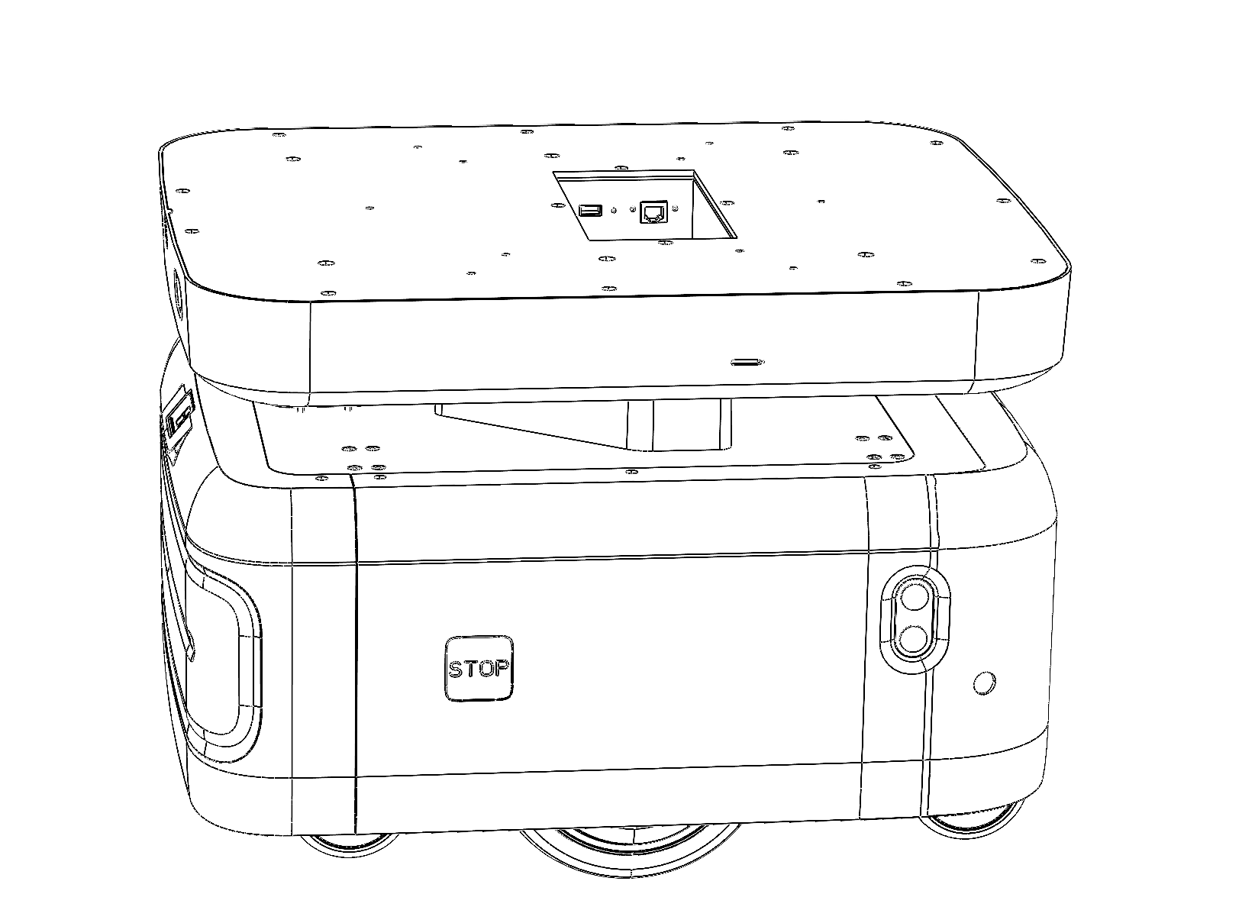
自带急停开关
上身视觉模组用USB接口
上位机连接用RJ45网络口

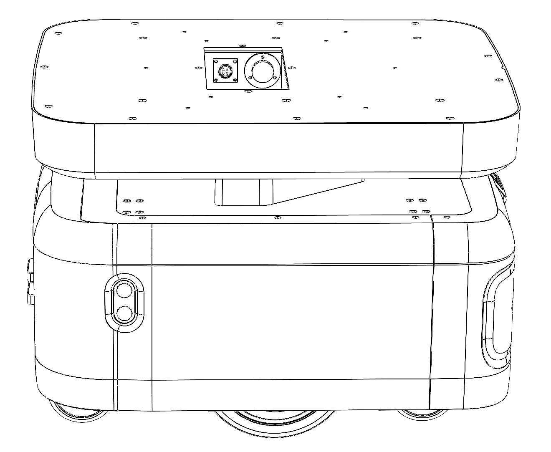
48V 电源供电航插
24V电源供电航插

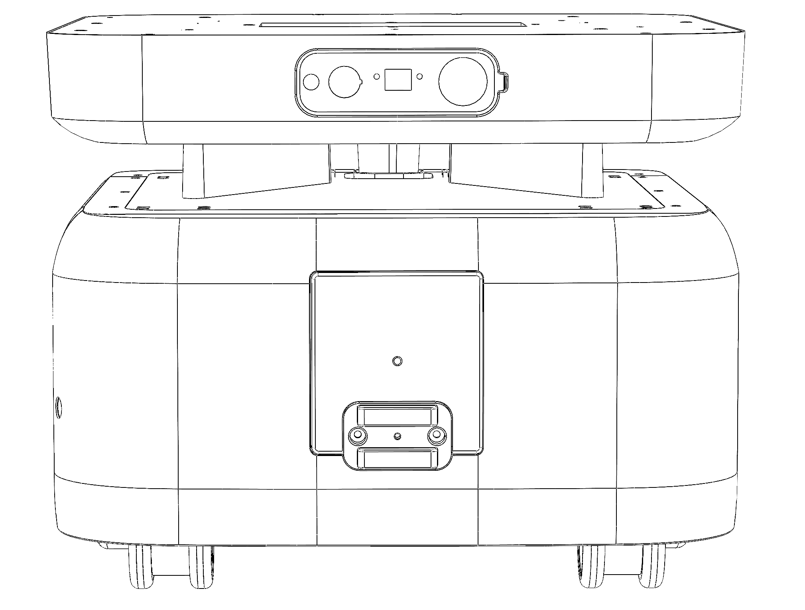
48V 电源手充接口
外接RJ45网口
总电源开关
触点电源开关
（隐藏在底部）

